КОМПЬЮТЕР БОРТОВОЙ «ВулКан-021»

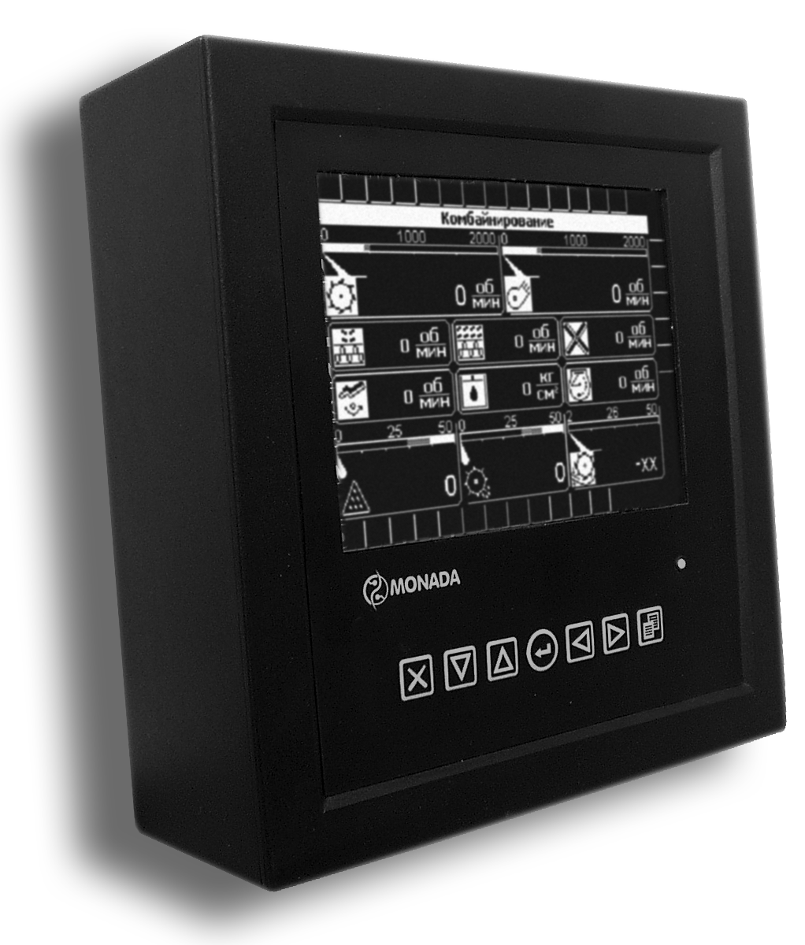

Паспорт

АНД07.07.00.00.000 ПС

Херсон
2008

СОДЕРЖАНИЕ
1. ОБЩИЕ СВЕДЕНИЯ 3
2. ОСНОВНЫЕ ТЕХНИЧЕСКИЕ ДАННЫЕ И ХАРАКТЕРИСТИКИ 3
3. КОМПЛЕКТ ПОСТАВКИ 7
4. УСТРОЙСТВО И ПРИНЦИП РАБОТЫ 8
5. ПОРЯДОК УСТАНОВКИ 8
6. ПОРЯДОК РАБОТЫ 9
7. хранение 9
8. СВИДЕТЕЛЬСТВО О ПРИЕМКЕ 10
9. ГАРАНТИЙНЫЕ ОБЯЗАТЕЛЬСТВА 10
Приложение 1 11
Приложение 2 13
Приложение 3 14

1. ОБЩИЕ СВЕДЕНИЯ
1.1. Компьютер бортовой «ВулКан-021» изготовлен научно-производственной фирмой «Монада».
1.2. Компьютер бортовой «ВулКан-021» (в дальнейшем – «ВулКан-021») предназначен для автоматического контроля параметров зерноуборочного комбайна КЗС-1218 и оповещения при возникновении аварийных ситуаций.

2. ОСНОВНЫЕ ТЕХНИЧЕСКИЕ ДАННЫЕ И ХАРАКТЕРИСТИКИ
2.1. Напряжение питания (постоянный ток), В 18.8 … 32
2.2. Максимальный потребляемый ток, А 0,7
2.3. Количество каналов контроля 43
2.4. Диапазон измерения скорости движения, км/час 0,1 … 40
2.5. Измерение с последующим накоплением:
пройденного пути, км до 9999
убранной площади, га до 9999
времени работы двигателя, час до 9999
Примечание: по достижению максимального значения (9999) накопленный результат по данному параметру сбрасывается и отсчет начинается с нуля.

2.6. Диапазон индикации частоты вращения коленвала двигателя, мин⁻¹ 100 … 3000
2.7. Диапазон номинальных частот вращения коленвала двигателя, мин⁻¹ 500 … 2500

2.8. Измерение частот вращения рабочих органов:
Таблица 1
№  п/п | Сокращенное обозначение | Наименование рабочего органа | Номинальные обороты (мин⁻¹)
1 | МБ | Молотильный барабан | 426 – 956
2 | ВО | Вентилятор очистки | 312 – 972
3 | КШ | Колосовой шнек | 340
4 | ЗШ | Зерновой шнек | 302
5 | СТ | Вал соломотряса | 184
6 | ИБ | Барабан измельчителя | 2146

2.9. Измерение и отображение на экране компьютера бортового «ВулКан-021»:
уровня топлива в баке;
температура масла в гидросистеме ходовой части;
давление масла в гидросистеме силовых цилиндров;
температура охлаждающей жидкости в двигателе;
давления масла в двигателе;
напряжения бортовой сети;
зазор подбарабанья на выходе.
2.10. Диапазон измерения уровня топлива в баке, % 0 … 100
2.11. Диапазон измерения температуры масла
и охлаждающей жидкости, °С 40 … 120
2.12. Диапазон измерения давления масла
в двигателе, кг/см² 0 … 10
2.13. Диапазон измерения давления масла в
гидросистеме силовых цилиндров, кг/см² 0 … 200
2.14. Диапазон измерения напряжения
бортовой сети, В 18.8 … 27.6
2.15. Диапазон измерения зазора подбарабанья
на выходе, мм 2 … 39

2.16. Контроль эксплуатационных параметров комбайна I группы (аварийное состояние):
аварийное давление масла в двигателе;
аварийный уровень масла в маслобаке;
аварийная температура охлаждающей жидкости в двигателе;
аварийный уровень охлаждающей жидкости в двигателе;
аварийная температура масла в гидросистеме ходовой части;
аварийная температура масла в гидросистеме силовых цилиндров;
бункер зерна 100%;
включен привод выгрузного шнека при введенной выгрузной трубе;
авария бортсети;
переливная секция гидроблока;
открыт вход в зерновой бункер;
забивание соломотряса.

2.17. Контроль эксплуатационных параметров комбайна II группы (предаварийное состояние):
засорение напорного фильтра гидросистемы силовых цилиндров;
засорение сливного фильтра гидросистемы силовых цилиндров;
засорение напорного фильтра гидросистемы тормозов;
засорение топливного фильтра;
засорение масляного фильтра двигателя;
засорение воздушного фильтра;
наличие воды в топливе;
резервный уровень топлива;
бункер зерна 70%;
оператор отсутствует;
истечение интервала технического обслуживания двигателя;
истечение интервала технического обслуживания агрегата;
отброшенное состояние подбарабанья;
относительные потери зерна за соломотрясом;
относительные потери зерна за очисткой.
2.18. Отображение на экране компьютера бортового «ВулКан–021» информации по всем измеряемым и контролируемым параметрам.
2.19. Отображение на экране включенного положения рычага стояночного тормоза, отключения контроля вентилятора очистки, отключения контроля молотильного барабана;
2.20. Отображение на экране включения дальнего света;
2.21. Максимальное время обновления информации
на экранах, с 1,5
2.22. Возникновение аварийных и предаварийных ситуаций сопровождается звуковым и световым сигналом, а также отображением в центре экрана аварийного или предупредительного сообщения.
2.23. Габаритные размеры, не более, мм:
- Панель оператора 195х192х70
- Блок периферийный 200х175х47
- Блок модуля потерь 88х74х32
2.24. Вес, не более, кг:
- Панель оператора 2,2
- Блок периферийный 1,3
- Блок модуля потерь 0,3

3. КОМПЛЕКТ ПОСТАВКИ
3.1. Комплект поставки:
Таблица 2
Обозначение | Наименование | Кол-во, шт.
АНД07.07.00.00.000 | Компьютер бортовой «ВулКан-021» в составе: | 1
АНД07.07.01.00.000 | Панель оператора | 1
АНД07.01.02.00.000 | Блок периферийный | 1
АНД03.03.00.00.000 | Блок модуля потерь (двухканальный) | 1
АНД07.07.03.00.000 | Жгут блока периферийного | 1
 | Розетка DB-9F | 1
 | Корпус DP-9C (для DB-9F) | 1
АНД07.07.00.00.000 ПС | Паспорт | 1 экз.

4. УСТРОЙСТВО И ПРИНЦИП РАБОТЫ

4.1. «ВулКан-021» выполняет следующие функции:
сбор и обработка информации, поступающей от датчиков;
оперативное отображение на экране вновь поступившей и обработанной информации;
оповещение о недопустимых отклонениях контролируемых параметров;
предоставление возможности оператору снять с контроля отказавший канал;
накопление статистических данных о времени работы двигателя, пройденному пути, убранной площади, нахождении в аварийном состоянии механизмов и параметров комбайна;
выдача рекомендаций по режимам комбайнирования;
напоминание о своевременном выполнении работ по техобслуживанию комбайна.

5. ПОРЯДОК УСТАНОВКИ
5.1. Установить Панель оператора и Блок периферийный согласно Приложению 2 и технической документации на комбайн. Выполнить подключение электрических цепей руководствуясь Приложением 3.

6. ПОРЯДОК РАБОТЫ
6.1. В процессе работы руководствоваться «Руководство оператора по компьютеру бортовому «ВулКан-021».

7. хранение
7.1. По окончании работ, на зимний период, приборы с комбайна снять и поместить на хранение в помещение склада. Температура хранения: от -15ºС до +45ºС.

8. СВИДЕТЕЛЬСТВО О ПРИЕМКЕ
8.1. Компьютер бортовой «ВулКан-021» АНД07.07.00.00.000, заводской № ______ соответствует техническим условиям АНД07.07.00.00.000 ТУ и признан годным к эксплуатации.

Дата выпуска «____»__________200__ г.

Представитель ОТК __________________

9. ГАРАНТИЙНЫЕ ОБЯЗАТЕЛЬСТВА
9.1. Предприятие - изготовитель гарантирует в течение 12 месяцев со дня ввода в эксплуатацию или 18 месяцев со дня отгрузки потребителю безвозмездную замену или ремонт вышедшего со строя изделия при условии соблюдения потребителем правил монтажа и эксплуатации.

Приложение 1
Пиктограммы ВулКан-021
Пиктограмма | Параметр
 | обороты двигателя
 | обороты барабана
 | обороты вентилятора очистки
 | обороты колосового шнека
 | обороты зернового шнека
 | обороты барабана измельчителя
 | обороты соломотряса
 | скорость движения
 | относительные потери зерна за соломотрясом
 | относительные потери зерна за очисткой
 | засорен сливной фильтр гидросистемы силовых цилиндров
 | засорен напорный фильтр гидросистемы силовых цилиндров
 | уровень масла в маслобаке
 | засорён напорный фильтр гидросистемы тормозов
 | масляный фильтр
 | топливный фильтр засорен
 | засорен воздушный фильтр
 | бункер зерна 100%
 | бункер зерна 70%
 | отброшенное состояние подбарабанья
 | резервный уровень топлива
 | аварийная температура охлаждающей жидкости в двигателе
 | аварийная температура масла в гидросистеме ходовой части
 | аварийная температура масла в гидросист. силовых цил.
 | аварийное давление масла в двигателе
продолжение Приложения 1

Пиктограмма | Параметр
 | аварийный уровень охлаждающей жидкости
 | переливная секция гидроблока
 | открыт вход в зерновой бункер
 | включен привод выгрузного шнека при слож. выгрузн. трубе
 | оператор отсутствует
 | забивание соломотряса
 | зазор подбарабанья
 | напряжение бортовой сети
 | давление масла в двигателе
 | температура охлаждающей жидкости в двигателе
 | температура масла в гидросистеме ходовой части
 | давлениемасла в гидросистеме силовых цилиндров
 | уровень топлива
 | наличие воды в топливе
 | стояночный тормоз
 | дальний свет
 | отключение контроля вентилятора очистки
 | отключение контроля молотильного барабана

Приложение 2

Приложение 3
Блок периферийный АНД07.07.02.00.000

XS1 Розетка 2РМ27КПН24Г1В1
Адрес | №  провода | № конт. | Наименование сигнала
Х16:12 | 711 | 1 | Отключение контроля вентилятора очистки
Х16:3 | 38 | 2 | Температура масла в гидросистеме ходовой части
Х15:9 | 35 | 3 | Давление масла в двигателе
 |  | 4
Х15:13 | 900 | 5 | Оператор отсутствует
 |  | 6
X17:10 | 490 | 7 | Выход1
Х16:13 | 718 | 8 | Открыт вход в зерновой бункер
Х15:8 | 39 | 9 | Температура охлаждающей жидкости в двигателе
X16:5 | 351 | 10 | Давление масла в гидросистеме силовых цилиндров
Х17:14 | 8 | 11 | Уровень топлива
 |  | 12
 |  | 13
 |  | 14
Х15:2 | 367 | 15 | Зазор подбарабанья
Х15:3 | 364 | 16 | +U питания потенциометра
Х15:1 | 365 | 17 | - U питания потенциометра
Х14:5 | 322 | 18 | Относительные потери зерна за соломотрясом
 |  | 19
Х14:1 | 317 | 20 | Относительные потери зерна за очисткой
Х14:4 | 318 | 21 | Относительные потери зерна за очисткой (экран)
Х14:2 | 321 | 22 | Относительные потери зерна за соломотрясом (экран)
Х15:11 | 4 | 23 | Масса
Х15:12 | 480 | 24 | +24 В

Приложение 3 (продолж.)
Блок периферийный АНД07.07.02.00.000

XS2 Розетка 2РМ30КПН32Г1В1
Адрес | №  провода | № конт. | Цепь
X16:4 | 341 | 1 | Аварийный уровень масла в маслобаке
Х16:1 | 33 | 2 | Аварийная температура масла в гидросистеме ходовой части
X16:9 | 492 | 3 | Засорен масляный фильтр двигателя
Х17:18 | 90 | 4 | Засорен напорный фильтр гидросистемы силовых цилиндров
Х17:15 | 9 | 5 | Резерв топлива
Х17:11 | 53 | 6 | Дальний свет
Х16:4 | 710 | 7 | Отключение контроля молотильного барабана
Х15:7 | 41 | 8 | Засорен топливный фильтр
 |  | 9
 |  | 10
 |  | 11
Х17:1 | 325 | 12 | Обороты молотильного барабана
Х17:2 | 330 | 13 | Обороты молотильного барабана (экран)
Х14:9 | 372 | 14 | Обороты измельчителя
Х14:12 | 373 | 15 | Обороты измельчителя (экран)
Х17:3 | 303 | 16 | Обороты колосового шнека
Х17:6 | 304 | 17 | Обороты ротора колосового шнека (экран)
 |  | 18
 |  | 19
 |  | 20
Х17:9 | 360 | 21 | Забивание соломотряса
Х17:8 | 315 | 22 | Бункер зерна 70%
Х17:7 | 314 | 23 | Бункер зерна 100%
 |  | 24
 |  | 25
 |  | 26
 |  | 27
 |  | 28
 |  | 29
 |  | 30
 |  | 31
 |  | 32

Приложение 3 (продолж.)
Блок периферийный АНД07.07.02.00.000
XP1 Вилка 2РМ30КПН32Ш1В1
Адрес | №  провода | № конт. | Цепь
Х15:4 | 40 | 1 | Аварийная температура воды в двигателе
Х15:5 | 36 | 2 | Аварийное давление масла в двигателе
Х15:6 | 5 | 3 | Засорен воздушный фильтр
Х17:17 | 10 | 4 | Засорен сливной фильтр гидросистемы силовых цилиндров
Х16:2 | 344 | 5 | Аварийная температура масла в гидросистеме силовых цилиндров
Х17:13 | 122 | 6 | Переливная секция гидроблока
Х17:12 | 71 | 7 | Стояночный тормоз
X16:6 | 491 | 8 | Отброшенное состояние подбарабанья
Х17:16 | 32 | 9 | Вода в топливе
Х17:2 | 203 | 10 | Скорость движения
Х17:5 | 204 | 11 | Скорость движения (экран)
Х14:7 | 305 | 12 | Обороты зернового шнека
Х14:10 | 306 | 13 | Обороты зернового шнека (экран)
Х14:3 | 309 | 14 | Обороты вентилятора
Х14:6 | 310 | 15 | Обороты вентилятора (экран)
Х14:8 | 370 | 16 | Обороты соломотряса
Х14:11 | 371 | 17 | Обороты соломотряса (экран)
 |  | 18
 |  | 19
Х15:10 | 205 | 20 | Обороты коленвала
Х16:8 | 494 | 21 | Аварийный уровень охлаждающей жидкости двигателя
X16:10 | 495 | 22 | Включен привод выгрузного шнека при введенной выгрузной трубе
X16:7 | 493 | 23 | Засорен напорный фильтр гидросистемы тормозов
 |  | 24
 |  | 25
 |  | 26
 |  | 27
 |  | 28
 |  | 29
 |  | 30
 |  | 31
 |  | 32
XP2 Вилка 2РМ14КПН4Ш1В1
Адрес | №  провода | № конт. | Цепь
X18:4 | 705-к | 1 | + Питания панели оператора
X18:1 | 701-ч | 2 | - Питания панели оператора
X18:3 | 704-г | 3 | CANH
X18:2 | 702-з | 4 | CANL

Панель оператора АНД07.07.01.00.000 Разъем DB-9
№ конт. | Цепь
1 | Масса
2 | CANL
4 | CANH
5 | +24В

